MANUALE UTENTE
CHROME-DINOSAUR

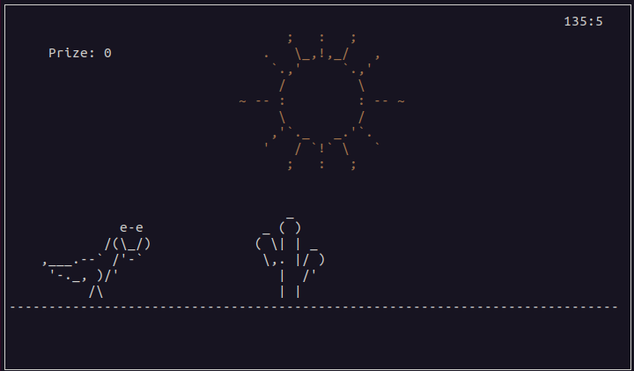

SOMMARIO:
Pagina 1
- Descrizione
- Requisiti di sistema
- Installazione

Pagina 2
- Menù principale
- Controlli/ come si gioca

Pagina 3
- Schermate del gioco

Pagina 4
- Chiusura del gioco
- Risoluzione dei problemi
- Credits

Descrizione

Il gioco consiste nel saltare i cactus presenti. Il giocatore è il dinosauro, il suo compito è evitare che il dinosauro si scontri contro i cactus di diversa altezza presenti in un deserto infinito. Ogni volta che si esegue un salto su un cactus, si ottiene un punto.

Requisiti di sistema

Richiede un processore e un sistema operativo a 64 bit
Sistema operativo: Cygwin , Windows 10-11, VirtualBox e Ubuntu //Questi non sono sistemi operativi!
Piuttosto: Windows, MacOS, Linux (qualsiasi sistema operativo con un compilatore di C)
Esempio con Macchina virtuale di VirtualBox emulante Linux Ubuntu Desktop
Processore: 4 (anche solo 2 dual core)
Memoria: 4096 MB (anche solo 1 o 2 gb andrebbe bene)
Scheda grafica: VMSVGA (scheda grafica da pochi mega di ram dedicata per far capire che serve poca potenza di calcolo per far girare il gioco)

Installazione
Per poter installare il gioco bisogna:
- Iscriversi o accedere a Github
- Fare un fork così da ottenere il proprio chrome-dinosaur
- Aprire il sistema operativo
- Aprire il terminale
- Scaricare la cartella contenente i file del gioco:
git clone https://github.com/ (nostro nome di Github)/chrome-dinosaur
- Spostarsi sulla cartella chrome-dinosaur con cd chrome-dinosaur)
- gcc *.c -lncurses -o dino.exe
- Controllo quali sono i file presenti nella cartella: ls -la --color
- Infine per eseguirlo ./dino.exe

ATTENZIONE! Per compilare ed eseguire il gioco bisogna assiciuarsi di aver installato la libreria Ncurses. Se tale libreria non è presente, scrivere il seguente comando sulla linea del terminale:

sudo apt-get install libncurses5-dev libncursesw5-dev

1
Menù principale

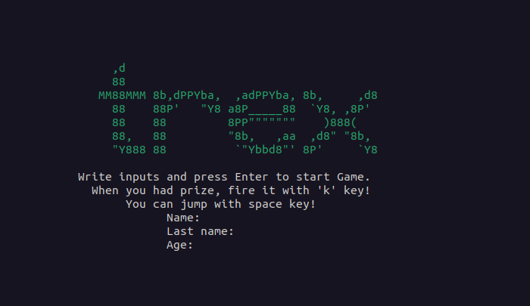

Nel menù principale viene richiesto di inserire nome, cognome ed età. In questo caso non è necessario inserirlo: basterà inserire un qualsiasi carattere, premere il tasto “Invio” e iniziare a giocare.

Controlli/ Come si gioca

Il gioco è molto semplice: gli unici due tasti da premere corrispondono alla “barra spaziatrice” e al tasto “k” della tastiera.
La barra spaziatrice
Utilizzando altri tasti, come le freccette o WASD, spesso utilizzato in altri giochi, il dinosauro non salterà. Quando la scritta “Prize” è uguale a 1, si può sparare con il tasto “k”.

2
Schermate del gioco

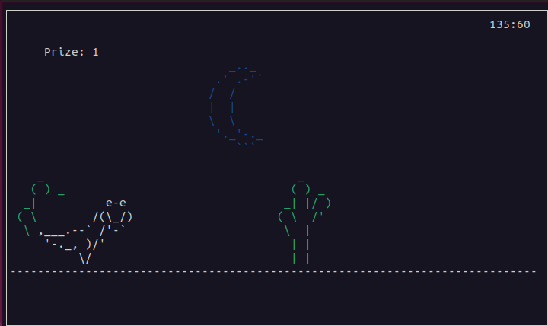
In queste due immagini è possibile vedere il cambiamento tra giorno e notte, l’altezza e colore dei cactus e la scritta “Prize” a 1

3
Chiusura del gioco

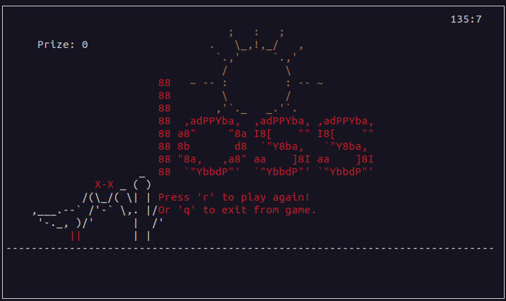
Il gioco termina quando avviene il contatto tra il dinosauro ed uno dei cactus. Per continuare premere il tasto “r” mentre per uscire dal gioco “q”

Risoluzione problemi

Le problematiche/bug riscontrate dal nostro team durante l’esecuzione del programma, avvengono solitamente quando viene premuta per un periodo di tempo prolungato la barra spaziatrice. In questo caso il dinosauro continuava a saltare ininterrottamente e/o fluttuava. Un altro problema riscontrato durante la normale esecuzione del gioco è caratterizzato dalla proiezione dietro al dinosauro del cactus appena saltato e la conseguente sparizione quando ricaricata l’”immagine” del dinosauro.

Credits

Lattaruolo Diego, Quarello Daniel, Pellati Eleonora, Faragi Andrea Rachele

4

